ФИО учителя: Жаксыбаева Назгул Оралтаевна |  |  |  | Количество присутствующих:  Количество отсутствующих:
Класс: 1 «Б»
Тема урока |  | Тема: Дикие животные
Цели обучения, которые достигаются на данном уроке (ссылка на учебную программу) |  | 1.4.1.1 создавать постер/писать слова-признаки к предмету, изображенному на картинке  1.1.4.1 Понимать о ком\ о чем говорится в прослушанном тексте.  1.2.2.1. Составлять рассказ из 2-3 предложений по картине.  1.4.4.1. Писать прописные ( заглавные) и строчные буквы и их соединения; писать разборчиво, в соответствии с санитарно- гигиеническими требованиями.
Цели урока
Предполагаемый результат |  | Все учащиеся смогут: запомнить ключевые слова по изучаемой теме.  Ключевые слова и фразы : медведь , белочка, хитрая, колючий, злой, веселая, рыжая. Понимать новые слова и использовать их в речи; узнавать букву З и слышать звуки З,з в словах. Большинство учащихся смогут: составлять словосочетания ( существительное + прилагательное); использовать в речи знакомые слова; высказывать простые оценочные суждения. Некоторые учащиеся смогут: составлять речевые высказывания из 2-3 предложений ; создавать постер и подбирать соответствующие иллюстрации;
Критерии успеха |  | -понимать слова по теме;
Межпредметные связи |  | Раздел связан с предметами «Познание мира», «Сауат ашу», «Көркем еңбек».
Предварительные знания |  | Учащиеся должны знать слова и фразы по теме.
Навыки использования ИКТ |  | https://bilimland.kz/ru/, слайд-презентация, видео-клип
Ход урока
Запланированные этапы урока | Запланированная деятельность на уроке |  |  |  |  | Ресурсы
Начало урока  5 минут  Подходы: личностно-ориентировный,  коммуникативный,  ценностно-ориентированый,  развитие критического мышления | 1.Организационный момент.  –Ребята, сегодня к нам на урок пришли гости, давайте с ними поздороваемся. -Чтобы продолжить урок , я предлагаю вам сейчас выполнить упражнение, которое называется « Дерево ожиданий». У каждого на парте есть картина дерева , а рядом лежат листочки зеленого и розового цвета. Если у вас прекрасное настроение , клеим зеленый листочек, а если у вас плохое, то розовый листочек. Пожалуйста, приступаем к работе. (1+1 мин.) Кто готов? Домик! Не забываем ! Показываем сперва мне ваши « Дерево ожидания» А теперь друг другу. Положите , спасибо. И так, у нас сегодня ожидания на уроке - только положительных эмоций. Ребята, чтобы плодотворно работать на уроке, для начала распределите эти животные по группам (домашние и дикие) Деление на группы по картинкам домашних и диких животных (Дайте название своей группе).  2. Актуализация знаний. (Просмотр видео-клипа 3 мин.)  - А как вы думаете, о каких животных мы будем говорить на уроке, каких животных вы только что увидели? – О диких. Значит тема нашего урока « Дикие животные» . Как вы думаете, что мы будем делать на уроке? (Будем дальше знакомиться с дикими животными).  - А как будет на каз. и англ. языках слово животное? |  |  |  |  | Картинки  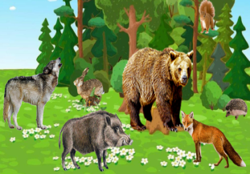  Видео-клип «Дикие животные»
Середина урока  30 минут  Направлена на цели обучения | Ребята, а сейчас мы будем описывать животных, делая « Шаг за шагом». Вам нужно назвать и описать животного. ( Ученики описывают мягкую игрушку и называют животное). Работа по учебнику (чтение описания учениками) . Работа со словарем в учебнике. (5 мин.)  ФО «Большой палец».  Сайт «Білім Ленд» просмотр о диких животных. (3 мин)  Молодцы! А теперь ,ребята, следующее задание  -Хорошо, ребята, с дикими животными мы познакомились еще ближе. Сейчас мы с вами будем заполнять постер картинками. Раздается постер обеим группам.  -А давайте этих животных поселим в домики  Дидактическая игра "Найди домики животных" (2+1 мин)  ГР. Задание: найди домики животных.  - Группа «Домашние животные»  - Группа «Дикие животные».  На столе лежат картинки домики животных. Дети берут нужную картинку и прикрепляют рядом к соответствующему животному.  -Ребята, вы наверное устали , тогда у нас физминутка (2мин)  Отдохнули?  -Ребята, животных мы поселили по домам, а давайте теперь накормим их.  Дидактическая игра «Накорми животных» (2+1 мин)  На столе лежат картинки: малина, ветки деревьев, молоко, грибы и шишки и т.д.  Дети подбирают картинки для животных и приклеивают рядом с подходящим животным. Составляют предложения.  -Молодцы ребята сегодня вы очень хорошо работали.  - Молодцы , все справились с заданием. Ребята , у нас у всех есть семья, свой дом. Дом может быть в селе или в городе. А село или город находится в стране. Как называется наша страна, где мы живем?- Кто назовет?-. Казахстан . Буквально через 5 дней мы будем отмечать праздник нашей страны 28-летие Независимости Казахстана.  Дискуссионный момент: Ребята, вы согласны с тем, что у животных есть семья? (2 мин.)  Животные родители так же как ваши папы и мамы заботятся о своих малышах и оберегают их . Давайте, мы найдем им своих детенышей. (2+1 мин). Мама-зайчиха, папа- заяц, зайчонок и зайчата. Ай-да , молодцы!  Дети вывешивают и защищают постер.  ФО «Светофор».  Сегодня, ребята мы продолжаем изучать буквы. Прослушайте стихотворение. О ком оно? Какой звук часто повторяется? (З) . Какие слова вы знаете на букву З?  Работа в рабочей тетради. (3 мин.)  Закрепление изученного материала  А теперь, сравните и сделайте вывод:  КР.Задание: сравни и сделай вывод Слайд«Сравни»3мин  Вывод: составить с помощью учителя пятистишье к слову «Животные».(3 мин.)  Дикие животные  Колючие, злые  Прыгают, скачут, воют  Добывают пищу сами  Звери  ФО «Молодцы!» |  |  |  |  | Стратегия «Шаг за шагом»  https://bilimland.kz/ru/  Постер  Физминутка «Танец маленьких утят»  Работа с учебником с.67  Работа у доски  Слайд
Конец урока  3 мин. | Подведение итогов.  Рефлексия  Ну, а теперь возвращаемся к « Дереву ожиданий» (1+2мин.)  поверните его обратной стороной, там дерево без листьев, если вам все понятно и урок понравился – зеленый листочек. А если не все поняли, не понравился урок –розовый листочек. Группы готовы! Молодцы! Отлично! Показываем мне ваши « Дерево ожиданий» . Несколько учеников комментируют. Молодцы!!! А теперь тихонечко встали попрощаемся с гостями . |  |  |  |  | Листочки
Дифференциация – каким образом Вы планируете оказать больше поддержки? Какие задачи Вы планируете поставить перед более способными учащимися? |  |  | Оценивание – как Вы планируете проверить уровень усвоения материала учащимися? |  | Дополнительная информация
Межучебные связи
Проверка соблюдения правил охраны здоровья и безопасности
ИКТ связи
Связи значений

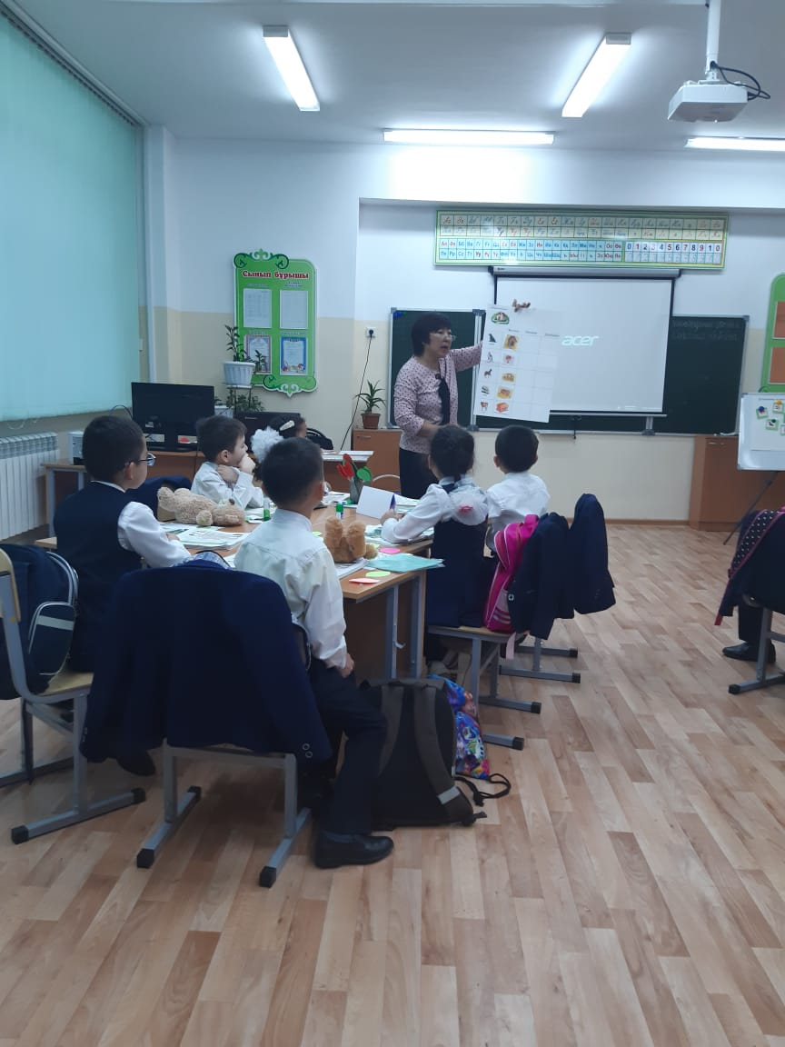

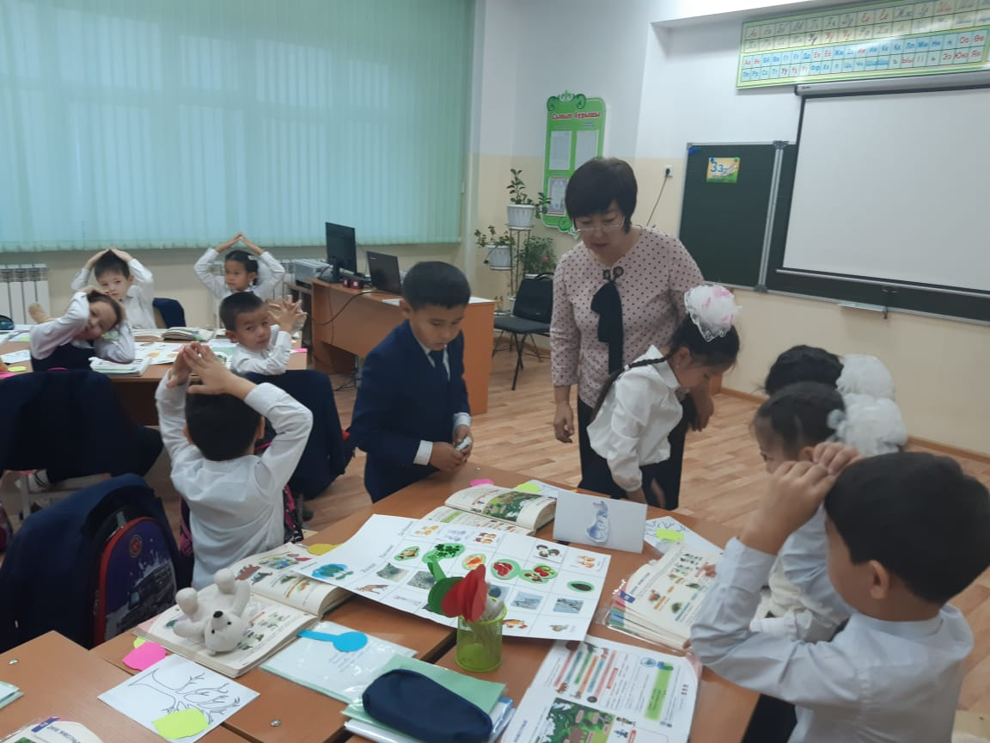

Алматинская область Илийский район

СШ№42

Открытый урок
по русскому языку в 1 «Б» классе
на тему: «Дикие животные»

учитель русского языка
и литературы: Жаксыбаева Н.О.

2019 г

